澄江市卫生健康局组织收听收看
纪念中国人民抗日战争暨世界反法西斯战争
胜利80周年大会

为铭记历史、缅怀先烈，弘扬伟大抗战精神，凝聚发展合力。2025年9月3日上午，澄江市卫生健康局组织全体党员干部、职工及全市各医疗卫生单位到玉溪市中山医院国际学术会议中心集中收听收看隆重纪念中国人民抗日战争暨世界反法西斯战争胜利80周年大会实况直播，认真学习贯彻习近平总书记重要讲话精神。
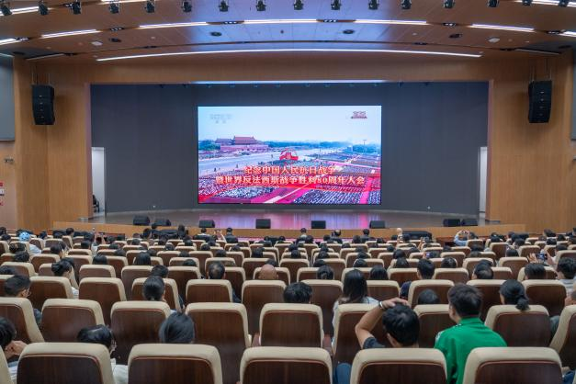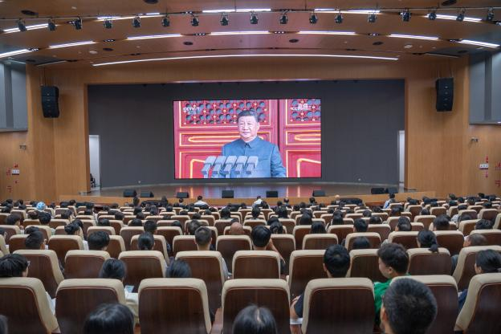
本次观看活动共计500余人参加。上午9时，纪念大会阅兵实况直播正式开始，全体人员肃立致敬，高唱国歌。随后，大家全神贯注观看阅兵盛况，整齐划一的方阵、铿锵有力的步伐、先进精良的武器装备充分展示了我国国防力量的雄厚实力，现场不时响起热烈掌声。
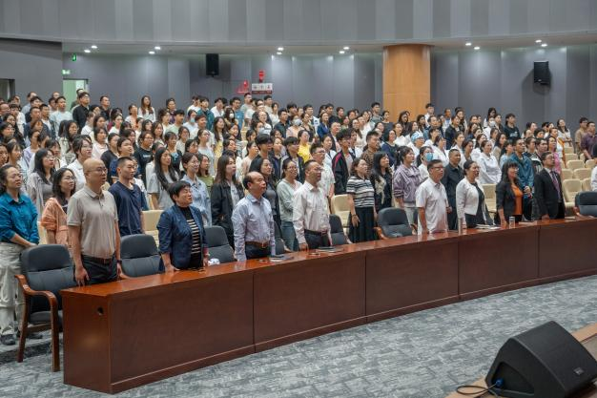
观看结束后，卫健局副局长陈雪晶同志表示：“中国人民抗日战争是艰苦卓绝的伟大战争，抗战胜利是中华民族团结奋斗的伟大胜利，全体卫生健康工作者要传承红色基因，以抗战精神为动力，立足岗位、勇于担当，为守护人民健康、推动卫生健康事业高质量发展贡献力量”。
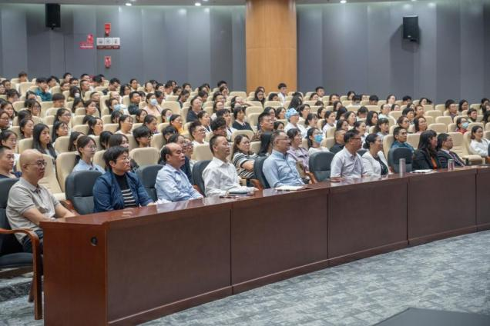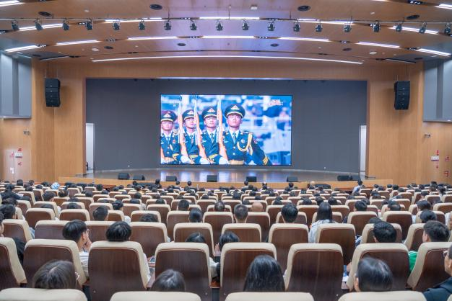
全系统党员干部和职工深刻认识到抗战胜利的伟大意义，大家一致认为，要将爱国情怀转化为实际行动，在公共卫生服务、医疗救治、疾病防控等工作中发扬艰苦奋斗、团结协作的优良作风，为建设健康澄江、保障人民群众生命健康安全不懈努力。
此次集体观看活动，不仅是一次生动的爱国主义教育，更是一次凝聚共识、激励奋进的精神洗礼。下一步，我局将以习近平总书记重要讲话精神为指引，引导广大干部职工铭记历史，砥砺前行，为守护人民群众健康、推动卫生健康事业高质量发展作出新的贡献。
中华民族伟大复兴势不可挡！人类和平与发展的崇高事业必将胜利！

